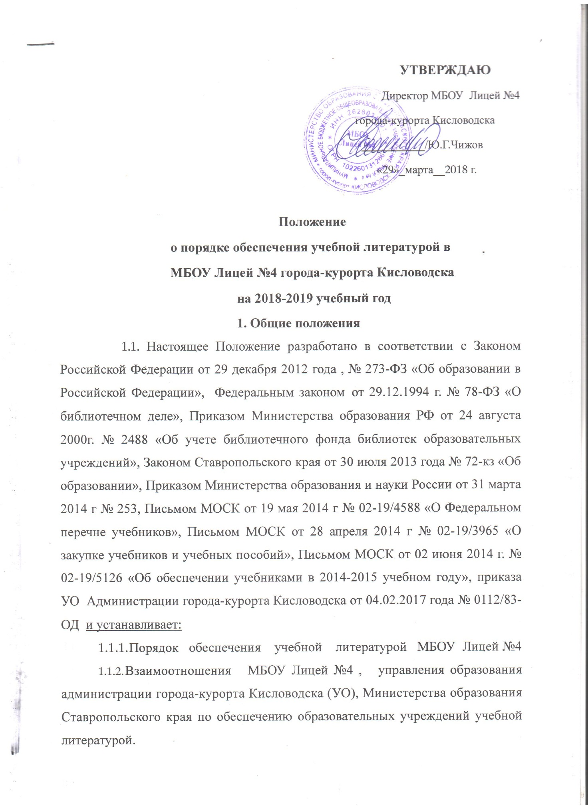

1.2. Обеспечение МБОУ Лицей №4 города-курорта Кисловодска учебниками осуществляется за счет :
- Учебников и учебных пособий, имеющихся в фондах школьной библиотеки;
- Учебников и учебных пособий, приобретаемых за счет субвенции на обеспечение общедоступного и бесплатного начального общего, основного общего и среднего общего образования в муниципальных общеобразовательных организациях, в части учебных расходов.
- Благотворительной деятельности.
- Иных источников, не запрещенных законодательством РФ.

2. Учет фондов учебной литературы МБОУ Лицей №4
2.1.МБОУ Лицей №4 формирует библиотечный фонд учебной литературы, осуществляет учет учебников, входящих в данный фонд, обеспечивает их сохранность и несет за них материальную ответственность.
- Учет библиотечных фондов учебной литературы осуществляется МБОУ Лицей №4 в соответствии с Порядком учета библиотечных фондов учебной литературы общеобразовательной организации (Порядок учета фондов учебников), утвержденным приказом Министерства образования РФ от 24.08.2000 №2488.
- Учет библиотечных фондов учебников отражает поступление учебников, их выбытие, величину всего фонда учебников и служит основой для обеспечения сохранности фонда учебников, правильного его формирования и использования, контроля за наличием и движением учебников.
- Учет библиотечных фондов учебников осуществляется на основании следующих документов: «Книга суммарного учета», «Картотека учета учебников», «Тетрадь учета учебных материалом временного характера» и электронной системы учета учебной литературы.
Учету подлежат все виды учебной литературы, включенные в библиотечный фонд.
- Суммарный учет всех видов документов, поступающих или выбывающих из фонда библиотеки МБОУ Лицей №4 , осуществляется «Книгой суммарного учета» школьных учебников. «Книга суммарного учета» является документом финансовой отчетности и служит основанием для контроля за состоянием и движением учебного фонда.
2.6. Данные «Книги суммарного учета» необходимо использовать для отражения состояния фонда школьной библиотеки при заполнении отчетной документации.
2.7. Библиотечный фонд учебников учитывается и хранится отдельно от библиотечного фонда библиотеки МБОУ Лицей №4 .
2.8. Ежегодно проводится инвентаризация школьных учебных фондов. Результаты инвентаризации представляются МБОУ Лицей №4 в ИМО в электронном виде не позднее 1 июля.
3. Механизм обеспечения учебной литературой МБОУ Лицей №4.
3.1. МБОУ Лицей №4 :
3.1.1. Разрабатывает и утверждает нормативные документы, регламентирующие деятельность МБОУ Лицей №4 по обеспечению учащихся учебной литературой, в том числе за счет средств субвенций местным бюджетам. Ежегодно директор МБОУ Лицей №4 Чижов Ю.Г. издает приказы о распределении функциональных обязанностей работников лицея по организации работы по учебному книгообеспечению, об утверждении перечня учебников, планируемых для использования в предстоящем учебном году.
3.1.2. Составляет перспективный план пополнения фондов учебников с определением источников финансирования на ближайшие 3-4 года.
3.1.3. Определяют выбор учебных программ и учебно-методической литературы для организации образовательного процесса в соответствии с образовательной программой, учебным планом МБОУ Лицей №4 и согласуют сформированный комплект учебно-методической литературы МБОУ Лицей №4 с управлением образования.
3.1.4 Информируют обучающихся, их родителей, общественность о перечне учебной литературы, входящей в комплект для обучения в данном классе, о наличии их в школьном библиотечном фонде.
3.1.5. Обеспечивают сохранность учебной литературы, выданной обучающимся, через:
разработку и исполнение Правил пользования учебниками из фонда библиотеки образовательной организации с определением мер ответственности за утерю или порчу учебников;
проведение рейдов по сохранности и бережному отношению к учебникам.
3.1.6. Анализируют состояние обеспеченности фонда библиотеки
МБОУ Лицей №4 учебной и программно-методической литературой.
3.1.7. Проводят ежегодную инвентаризацию библиотечного фонда учебной и программно-методической литературы.
3.1.8. Формируют заказ на учебную литературу и направляют его в управление образования.
Заказ формируют на основании потребности с учетом имеющихся фондов учебников школьных библиотек и муниципального обменного фонда.
4. Финансирование
4.1. В полном объеме бесплатными учебниками по обязательным для изучения предметам обеспечиваются все категории обучающихся.
4.2. Ответственность за обеспечение учебной литературой учащихся несет директор МБОУ Лицей №4 Чижов Ю.Г.
4.3. Пополнение библиотечных фондов МБОУ Лицей №4 учебной литературой, приобретенной за счет бюджетных средств, осуществляется за счет:
использования различных схем закупки учебников на субвенции местного бюджета (приобретение школами самостоятельно через книготоргующие организации, напрямую у издателей, через оформление муниципального заказа, через проведение совмещенных торгов, аукционов).
4.4. Распределение и перераспределение учебников между образовательными организациями осуществляется управлением образования. База данных муниципального фонда учебников должна быть доступной и для педагогов, и для родителей.
4.5. При организации образовательного процесса в 2018-2019 учебном году возможно использование учебников, выпущенных ранее 2014 года, при их хорошем физическом состоянии и соответствии федеральному компоненту государственного стандарта общего образования.

5. Программное и учебно-методическое обеспечение МБОУ Лицей №4

5.1. Программное и учебно-методическое обеспечение учебного процесса (УМК) - документ, отражающий перечень программ, реализуемых МБОУ Лицей №4 в текущем учебном году и обеспеченность их учебниками и методическими пособиями.
5.2. Программное и учебно-методическое обеспечение учебного процесса МБОУ Лицей №4 является обязательным приложением (дополнением) к учебному плану общеобразовательной организации.
5.3. УМК составляется заместителем директора школы Рябининой А.С. и заведующей библиотекой Давидян Э.С., утверждается директором Чижовым Ю.Г.
5.4. Документ имеет следующие разделы: класс, образовательная область, предмет, количество часов, программа, учебники.
5.5. МБОУ Лицей №4 вправе реализовывать любые программы, рекомендованные Министерством образования РФ и обеспеченные учебниками из федеральных перечней при условии обеспечения всех учащихся соответствующими учебниками.
- Допускается использование учебно-методических комплектов, утвержденных приказом директора МБОУ Лицей №4 Чижовым Ю.Г. и входящих в утвержденные федеральные перечни учебников, рекомендованных (допущенных) Министерством образования РФ к использованию в образовательном процессе.
5.7. При организации учебного процесса необходимо использовать учебно-методическое обеспечение из одной предметно-методической линии (дидактической системы для начальной школы).
5.8. Директором МБОУ Лицей №4 Чижовым Ю.Г. обеспечивается соответствие образовательных программ, реализуемых в Лицее, требованиям к содержанию образования для данного типа (вида) Лицея и уровня образования.

